2017级高一年级第一次月考试题
生 物
本试题共100分 时间90分钟
一、选择题(本题包含30个小题，每小题2分，共60分。每小题只有一个选项符合题意)
1.下列生物中，属于真核生物的是
A.酵母菌 B.发菜 C.HIV D.乳酸菌
2. 下列结构中能独立进行生命活动的是
A．水分子 B．蛋白质
C．独立的H7N9病毒 D．变形虫
3.凤凰谷和凤凰谷中生长的油松，在生命系统的结构层次中分别属于
A.生命系统和群落 B.群落和种群
C.生态系统和种群 D.群落和个体
4. 有关细胞学说的建立过程，错误的是
A.英国科学家虎克是用显微镜首次发现细胞的人
B.荷兰磨镜师列文虎克观察到了精子和细菌，并对细胞进行了命名
C.德国科学家施莱登首先提出细胞是构成植物体的基本单位
D.德国科学家魏尔肖提出细胞通过分裂产生新细胞
5.下列有关细胞和细胞学说的叙述正确的是
A．HIV没有细胞结构，属于原核生物
B．蓝藻含有叶绿体，能进行光合作用，属于自养生物
C．细菌细胞没有成形的细胞核，也没有细胞器
D．细胞学说揭示了细胞的统一性和生物体结构的统一性
6．新鲜白菜叶肉细胞中，元素含量的大小关系是
A．Mg＞O＞C＞H＞N B．C＞O＞H＞N＞Mg
C．O＞C＞H＞N＞Mg D．无法判断
7. 一位农民种植的某块农田小麦产量总是比邻近地块的低。他怀疑该农田可能是缺少某种元素，为此将该块肥力均匀的农田分成面积相等的五小块，进行田间实验。除施肥不同外，其他田间管理措施相同，实验结果如下表：

地块 | 甲 | 乙 | 丙 | 丁 | 戊
施肥情况 | 尿素 | 磷酸二氢钾 | 磷酸二氢铵 | 硫酸铵 | 不施肥
小麦收获量(kg) | 55.56 | 65.26 | 56.88 | 55.44 | 55.11
A.钾 B.氮 C.磷 D.硫
8.生物大分子的骨架是
A．碳原子 B．蛋白质 C．核酸 D.碳链
9．下列属于植物体内二糖的是
A.蔗糖 B.乳糖 C.糖原 D.纤维素
10.脂质不具有的功能是
A.构成膜结构 B.调节代谢 C.储存能量 D.催化
11. 下列哪项不是蛋白质在人体内的生理功能
A.细胞的组成物质 B.酶的主要成分
C.参与细胞间的识别 D.主要的能源物质
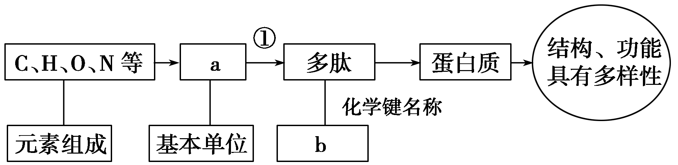
12.如图为有关蛋白质分子的概念图，下列有关图示的分析正确的是
A．一个多肽中a的种类肯定有20种
B．①过程发生的反应有水产生
C．b代表氢键
D．蛋白质结构多样性的原因是a的种类、数量、排列顺序和空间结构多种多样
13．鲫鱼的遗传物质彻底水解后，可得到
A．1种五碳糖 B．4种脱氧核苷酸
C．5种氨基酸 D．8种核苷酸
14.在观察DNA和RNA在细胞中分布的实验里，下列哪项不是加入盐酸的目的
A．改变细胞膜的通透性 B．使染色质中DNA与蛋白质分离
C．有利于DNA与染色剂结合 D．有利于RNA分布在细胞质中
15.关于核酸在真核细胞里的分布情况，下列叙述最合适的是
A．DNA全部分布在细胞核中，RNA全部分布在细胞质中
B．DNA和RNA全部都分布在细胞核中
C．DNA主要分布在细胞膜中，RNA分布在细胞质中
D．DNA主要分布在细胞核中，RNA主要分布在细胞质中
16.“观察DNA、RNA在细胞中分布”的实验中，实验步骤是
A．水解→制片→冲洗→染色→观察 B．制片→水解→染色→冲洗→观察
C．制片→染色→水解→冲洗→观察 D．制片→水解→冲洗→染色→观察
17.人的红细胞必须生活在含有氯化钠0.9%的血浆中，若将红细胞置于浓盐水中，红细胞则会失水皱缩,从而丧失输送氧气的功能。这些事实说明
A.无机盐对维持生物体的新陈代谢有重要作用
B.无机盐对维持细胞的形态和功能有重要作用
C.无机盐离子容易进出细胞
D.水分子容易进出细胞
18.下列关于细胞中无机物的说法,不正确的是
A．水生生物和陆生生物活细胞中含量最高的化合物都是水
B．细胞中的无机盐都是以离子形式存在
C．细胞衰老时,自由水与结合水比值会降低
D．哺乳动物出现抽搐的症状是由于血钙过低
19.下列有关糖类和脂质的叙述，不正确的是
A. 脂质中的固醇包括胆固醇、性激素和维生素D
B. 植物细胞中的多糖主要是淀粉和纤维素，动物细胞中的多糖主要是乳糖和糖原
C. 固醇类物质在细胞的营养、调节和代谢中具有重要功能
D. 葡萄糖、核糖、脱氧核糖是动植物细胞共有的糖类
20．关于细胞内化合物的叙述，正确的是
A．蛋白质是生命活动的主要承担者
B．淀粉是植物细胞壁的主要成分
C．DNA是一切生物的遗传物质
D．染色体主要由RNA和蛋白质组成
21.下列有关生物体内蛋白质的叙述，正确的是
A.蛋白质中氮原子的数目与肽键的数目相等
B.含有两个肽键的化合物称为二肽
C.在m个氨基酸参与合成的n条肽链中，至少含有（m+n）个氧原子
D.氨基酸的脱水缩合时，产的水中的氧来自氨基和羧基
22.亮氨酸的R基为—C₄H₉，缬氨酸的R基为—C₃H₇，它们缩合形成的二肽分子中，C、
H原子个数的比为
A.11∶24 B.9∶18 C.11∶22 D.10∶22
23.一种蛋白质共含有100个氨基酸，其相对分子质量约是10272，已知每个氨基酸的相 对分子质量平均是120，则该蛋白质共有几条肽链组成
A．二条 B．三条 C．四条 D．五条
24.海藻糖是由两个吡喃环葡萄糖分子脱水缩合而成的非还原二糖。《自然》杂志曾指出“对许多生命体而言，海藻糖的有与无，意味着生命或者死亡”，下列说法正确的是
A.海藻糖可用斐林试剂检测
B.脱水缩合也可发生在氨基酸形成蛋白质的过程中
C.动物细胞中常见的二糖有蔗糖、麦芽糖和乳糖
D.组成海藻糖的化学元素与组成脂肪的化学元素不同
25.如果在玉米的叶肉细胞中，含有的碱基为X种；在高粱的根尖细胞中，由A、C、T、U 4种碱基参与构成的核苷酸为Y种，则X和Y分别为
A．4、8 B．5、8 C．5、4 D．5、6
- 下面是一组探究生物体内主要有机物存在与否的鉴别实验，按表中编号①-④顺序对应下列各项中的内容，正确的是
待测物 | 试剂 | 颜色 | 反应条件
蛋白质 | 双缩脲试剂 | ③ | ④
脂肪 | ② | 红色 | －
① | 斐林试剂 | 砖红色 | 50～60℃温水
A.葡萄糖、苏丹Ⅲ染液、紫色、沸水浴 B.蔗糖、苏丹Ⅲ染液、紫红色、常温
C.麦芽糖、苏丹Ⅳ染液、蓝色、沸水浴 D.果糖、苏丹Ⅳ染液、紫色、常温
- HSP是机体细胞受高温刺激后合成出的一类热休克蛋白。该蛋白可发挥下图所示的作用，以保护机体细胞不受破坏。图中HSP所起的作用是
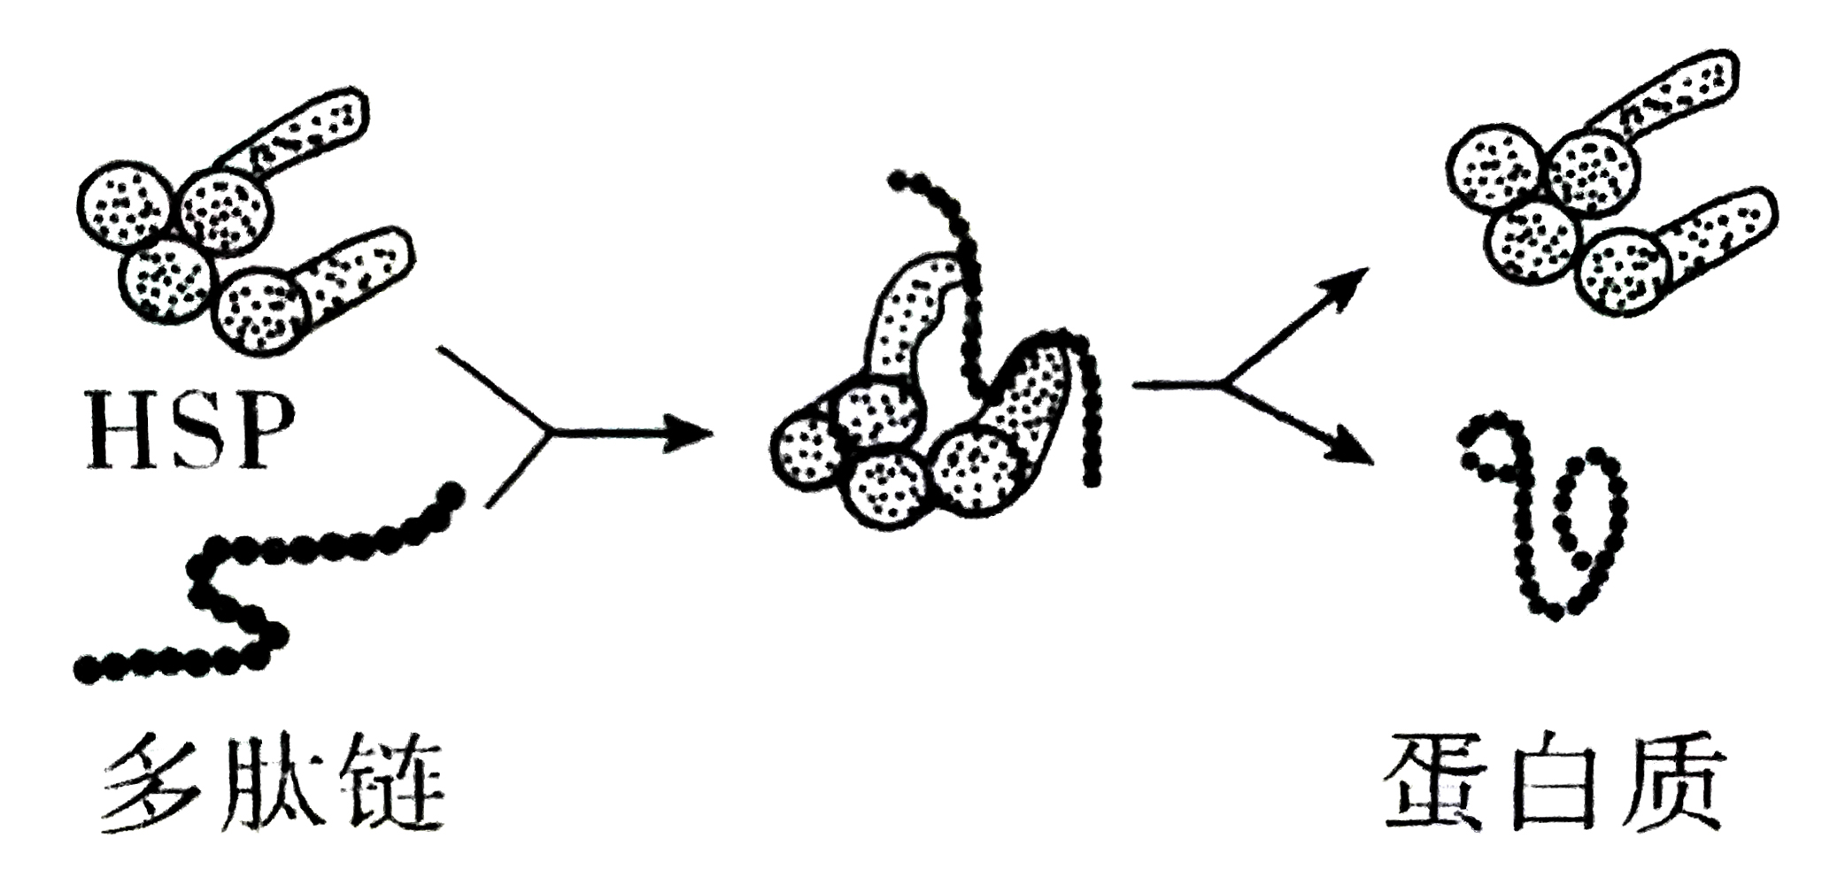
A.促进肽键的合成 B.抑制氨基酸脱水缩合
C.促进肽链形成空间结构 D.维持蛋白质结构稳定性
28．如图为不同化学元素组成的化合物示意图，以下说法正确的是
A．若图中①为某种化学物质的基本单位，则①最可能是核苷酸
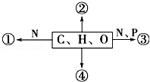
B．若②大量积累于皮下和内脏器官周围，则②是磷脂
C．若③为生物大分子，则其彻底水解的产物有4种
D．若④主要在人体肝脏和肌肉中合成，则④最可能是糖原
29．关于细胞统一性的叙述中，正确的是
A．化学组成：所有细胞的元素和化合物种类完全相同
B．细胞结构：都具有细胞膜、细胞质、细胞核
C．能源物质：都以葡萄糖作为主要的能源物质
D．遗传物质：都以DNA或RNA作为遗传物质
30.有一条多肽链，分子式为CxHyOpNqS，将它彻底水解后，只得到下列四种氨基酸，分析推算可知，水解得到的氨基酸个数为
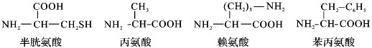
A．q-1 B．q+1 C．p-1 D．p+1
二、非选择题(本题包含5小题，每空1分，共40分)
31．(7分)根据课本上所学知识回答下列问题：
（1）病毒没有细胞结构，其生命活动只有 才能进行。
（2）水在细胞中有_________、__________两种存在形式。
（3）细胞中常见的大量元素是 等9种。
（4）鉴定花生子叶中脂肪的实验中，能将脂肪染成橘黄色的染液是 ，用其染色后，要用 溶液洗去浮色。
（5）鉴定黄豆组织中存在蛋白质时，向组织样液中加入双缩脲试剂的正确方法是
。
32. (7分)生物学实验中常用普通光学显微镜，试回答：
（1）一个细小物体若被显微镜放大50倍，这里“被放大50倍”是指放大该标本的 。
（2）在光照明亮的实验室里，用白色洋葱表皮细胞观察失水之后的细胞，在显微镜视野中能清晰地看到细胞壁，但看不清楚细胞膜是否与细胞壁发生了分离，为了更方便辨明，此时应（ ）
A.改用凹面反光镜，放大光圈 B.改用凹面反光镜，缩小光圈
C.改用平面反光镜，放大光圈 D.改用平面反光镜，缩小光圈
（3）在用显微镜观察玻片标本时，如果要观察的物像位于视野的左上方，应向_________移动玻片，方能使要观察的物像位于视野的中央；在玻片上写一个字母“ b”，则在显微镜的视野中观察到的是________。
（4）如图是显微镜下观察到的几种细胞或组织图像（C取自绿色植物叶片，D取自猪的血液）。
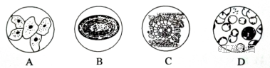
科学家依据______________________将细胞分为原核细胞和真核细胞，属于原核细胞的是__________（填标号），它属于__________（填“自养”或“异养”）生物。
33. (8分)如图所示为苹果成熟期有机物质含量的变化图，请据图回答相关问题：
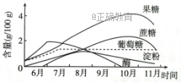
（1）图中五种有机物质最可能含有S元素的是_______，属于单糖的是___________。
（2）若在6-11月每个月采集苹果制备组织提取液，并用斐林试剂检测，则______月的苹果提取液______________色最深，说明该月还原糖含量最高。
（3）苹果中除了还原糖外，还有组成其细胞壁的多糖是_________，其单体为_________。
（4）苹果中还含有少量的脂质，属于细胞内良好储能物质的是_________，构成细胞膜重要成分的是_________。
34. (9分)如图为甲、乙两种核酸分子局部结构示意图，请据图回答：
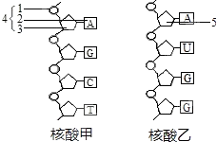
（1）核酸甲的中文名称是 ，最可靠的判断依据是 。它由____________元素组成。
（2）图中结构5的中文名称是 。
（3）核酸是细胞内携带 的物质。在部分病毒，如HIV、SARS等中，承担该功能的核酸是 。
（4）甲、乙两图中共有 种核苷酸。
（5）可利用染液对细胞进行染色，在显微镜下观察到两种核酸在细胞中的分布，核酸乙会被____________染成红色。
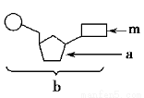
（6）由1分子磷酸、1分子碱基和1分子化合物a构成了化合物b，如下图所示，则下列叙述正确的是( )
A.若m为尿嘧啶，则b肯定为尿嘧啶脱氧核苷酸
B.若a为核糖，b则为DNA的基本组成单位
C.在人体遗传物质中，化合物b含有4种
D.若m为腺嘌呤，则由b构成的大分子一定是DNA
35. (9分)一条多肽链的分子式为C₂₂H₃₄O₁₃N₆，其水解后共产生了下列三种氨基酸：
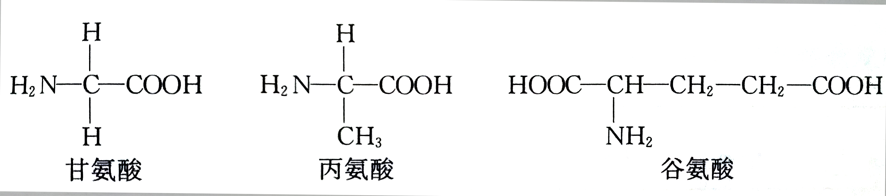
（1）C₂₂H₃₄O₁₃N₆的化学名称是____________，它的基本组成单位的结构特点是__________
_______________________________________________________。
（2）该肽水解可产生______个氨基酸，其中谷氨酸有______个，共需要消耗______个水分子。
（3）在一个C₂₂H₃₄O₁₃N₆分子中，存在______个游离的氨基。连接两个氨基酸的化学键叫
肽键，其结构简式为__________。图中谷氨酸的R基为__________。
（4）如果该多肽的肽链长度不变，组成它的氨基酸的种类和数目均不变，改变其中的____________，就可以改变其性质。

命题人：冯建宇
运城中学2017级高一年级第一次月考试题
生物参考答案
一、选择题(本题包含30小题，每小题2分，共60分。每小题只有一个选项符合题意)
1-5:ADCBD 6-10:CADAD 11-15:DBADD
16-20:DBBBA 21-25:CCCBD 26-30:DCDCC
二、非选择题(本题包含5小题，共40分)
31.（每空1分，共7分）
（1）依赖活细胞（寄生在活细胞中）
（2）自由水 结合水 （3）C H O N P S K Ga Mg
（4）苏丹Ⅲ 酒精 （5）先加A液后加B液
32．（每空1分，共7分）
（1）长度或宽度 （2）D （3）左上方 “q”
（4）有无由核膜包围的细胞核 B 自养
33. （每空1分，共8分）
（1）酶 果糖、葡萄糖 （2）10 砖红
（3）纤维素 葡萄糖 （4）脂肪 磷脂
34. （每空1分，共9分）
（1）脱氧核糖核酸 核酸甲中含有碱基T C、H、O、N、P
（2）核糖 （3）遗传信息 RNA
（4）7 （5）吡罗红 （6）C
35．（每空1分，共9分）
（1）六肽 都至少含有一个氨基和一个羧基，并且都有一个氨基和一个羧基连接在同一个碳原子上
（2）6 3 5
（3）1 —CO—NH— -CH₂-CH₂-COOH
（4）氨基酸的排列顺序

